
Limanowa, dn. 04.01.2016r.

Karta produktu:Prasa ręczna ST-008

 | 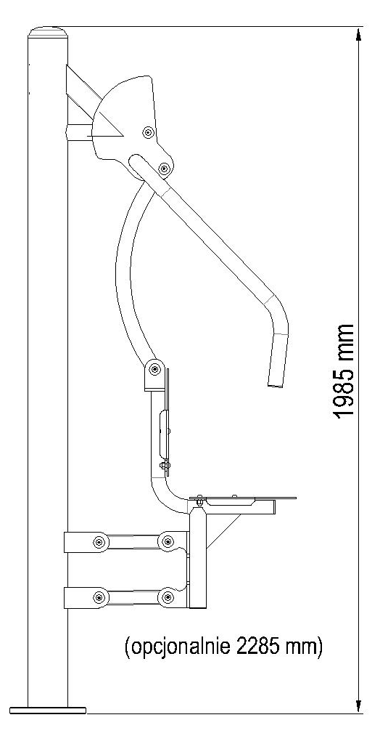  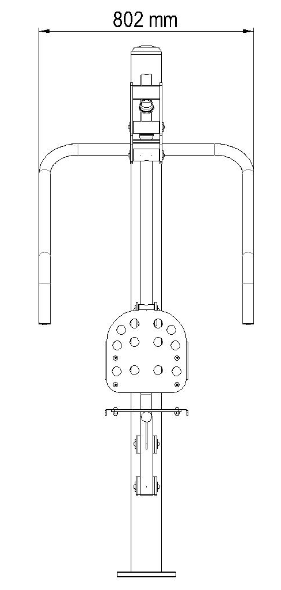
  nazwa: | 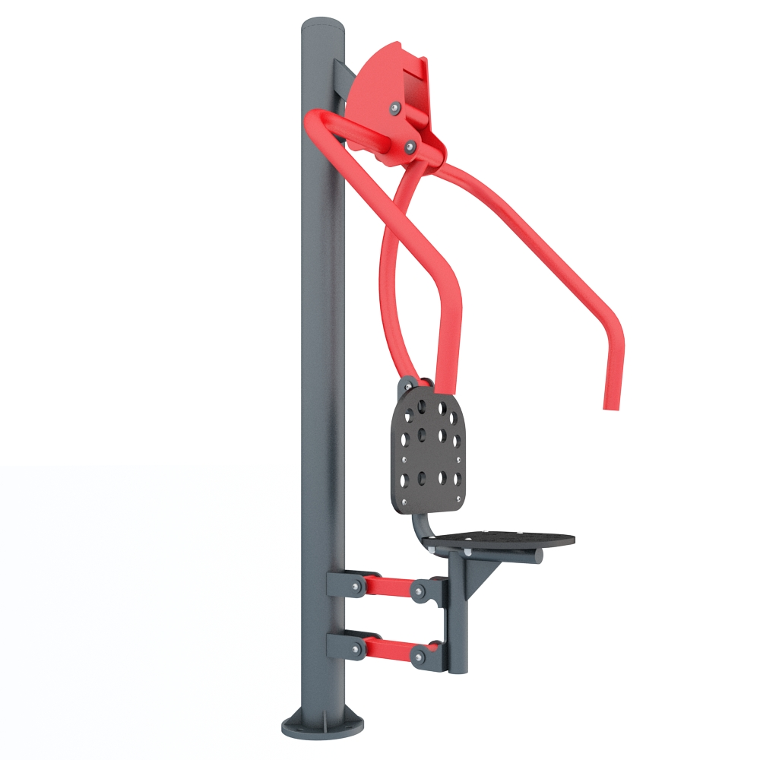  Prasa ręczna
  numer katalogowy: | ST-008
  typ ćwiczeń: | Siłowe
  funkcja: | Kształtuje mięsnie klatki piersiowej i ramion .
  ćwiczenie: | Siadamy na siedzisku. Plecy oparte. Rękoma chwytamy drążki.  Wypychamy drążki przed siebie. Nie blokujemy łokci.  Powracamy do pozycji wyjściowej.
  maksymalna waga ćwiczącego: | 130kg
  minimalny wzrost ćwiczącego: | 140cm
  WSU(wysokość swobodnego upadku): | 550mm
  szerokość: | 802mm
  długość: | 777mm
  wysokość: | 1985mm
  bezpieczna strefa: | 3779mmx3802mm
  materiał: | Rura stalowa : 114,3 x3,6mm, 50x2mm, 42,4x2,9mm  Blacha stalowa:3mm, 8mm, 10mm  Profil 60x40x3mm  Łożysko 6006 2RS  Odbój – D50/20/60 IRH  Siedziska opcje:  -płyta HDPE 15mm  -stal nierdzewna  Śruby nierdzewne M10x20,M10x30
  zabezpieczenie antykorozyjne: | Powłoka cynkowa
  lakier podkładowy: | Podkład epoksydowy o podwyższonej zawartości cynku PZ 770
  lakier: | Lakier proszkowy-poliestrowy
  kolor: | Dowolny kolor z palety RAL
  sposób mocowania: | Kotwa stalowa zabetonowana w stopie betonowej
  okres gwarancji: | 36 miesięcy
  zgodność z normą: | PN-EN 16630:2015-06
  producent: | STAMECO Sp. z o.o.  ul. Kopernika 15B, 34-600 Limanowa  tel. 18 521 14 95  NIP: PL 737-220-25-19  REGON: 122846053  KRS: 0000459667
  kraj produkcji: | Polska

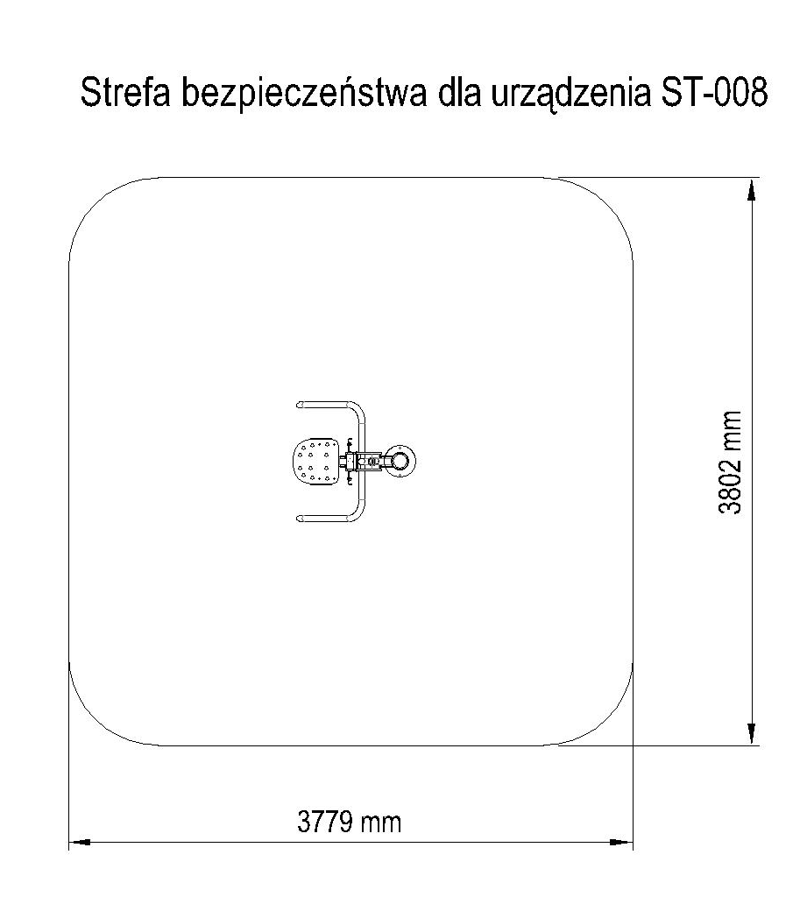

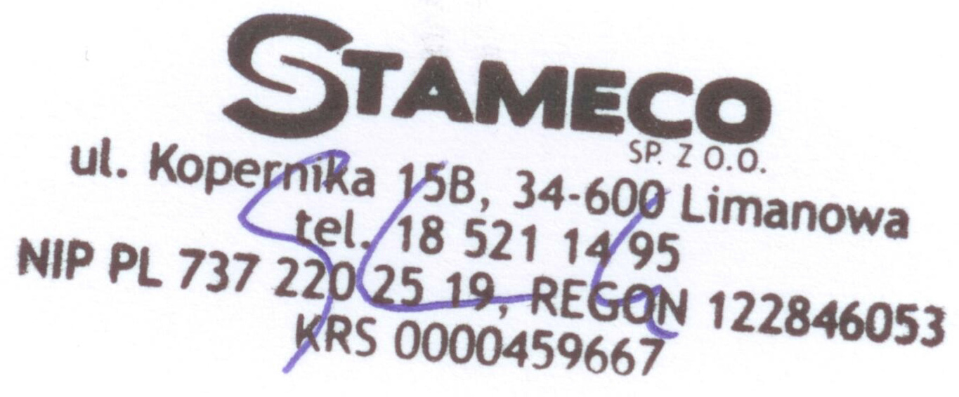
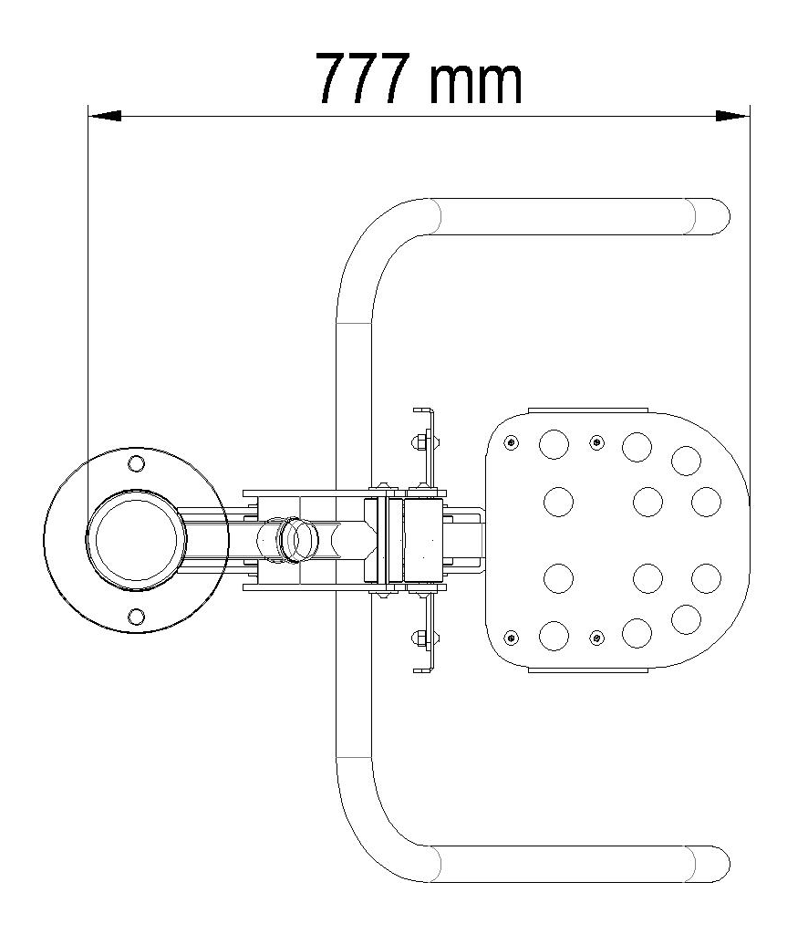

www.stameco.pl

